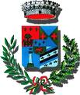  Comune di Longi  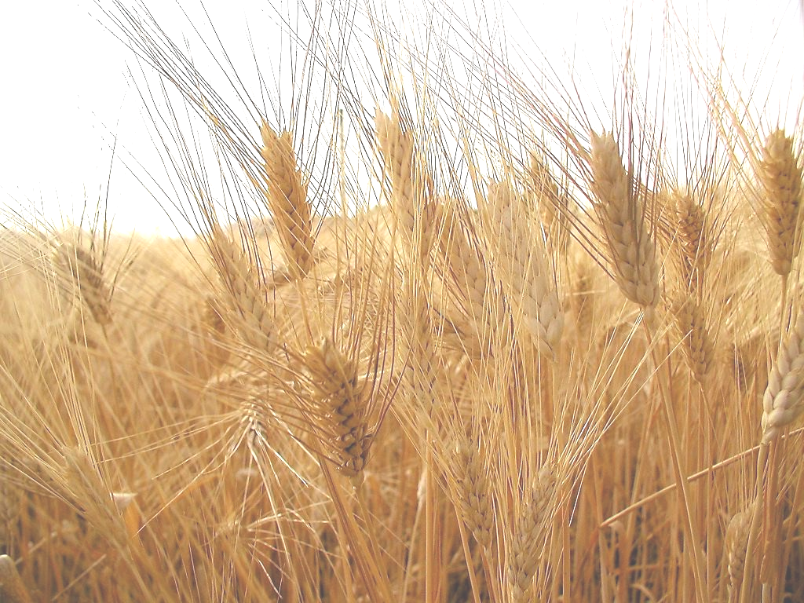    Regione Siciliana  ASSESSORATO BB.CC.AA.P.I.  In collaborazione con  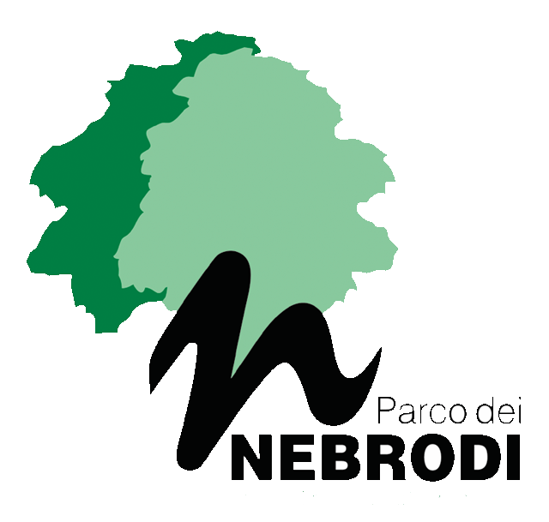  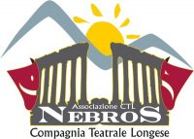  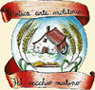  I Collunatici di Demenna | L O N G I  19 dicembre 2009  ore 16,00”  Sede del Parco dei Nebrodi  (ex Asilo Nido)  Via Vendipiano  Longi  Progetto “Festa del grano……  dalla semina alla macina”  Convegno:  “Riscoperta e valorizzazione dei grani duri del territorio”  Aspetti nutrizionali dei prodotti derivati  Presentazione dell’iniziativa a cura  di Alessandro Lazzara  (Sindaco del Comune di Longi)  Interverrà Antonino Ferro  (Commissario Straordinario Ente Parco dei Nebrodi)  Relatori:  - Dott. Sebastiano Blangiforti  (Istituto Sperimentale di granicoltura di Caltagirone)  - Prof. Marisa Ziino  (Facoltà di Scienze-Università di Messina)  - Dott. Giuseppe Livorsi  (Presidente Consorzio Produttori Grano Duro-Raddusa)  - Dott. Saro Gugliotta  (Presidente Condotta Slow Food Valdemone)

